Детскую площадку обустроили в поселении Краснопахорское
17.06.2019

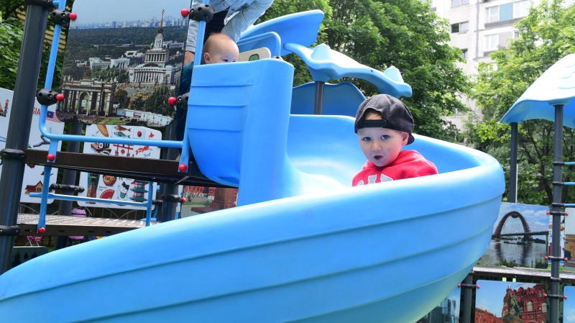

Детскую площадку обустроили в поселении Краснопахорское. Фото: архив
Сотрудники подрядной организации 14 июня благоустроили игровую площадку для детей в поселении Краснопахорское.
— В рамках программы по благоустройству территории у дома №24 в селе Красная Пахра оборудовали игровой комплекс для мальчиков и девочек. Городок выполнен в соответствии с требованиями безопасности по современным стандартам. В ближайшее время планируют укладку резинового покрытия и озеленение прилегающей к площадке местности, — сообщил главный специалист отдела жилищно-коммунального хозяйства администрации Краснопахорского Виктор Бороденко.
Добавим, что программу реализуют сотрудники администрации поселения. Аналогичные работы в ближайшее время планируют провести у дома №3 села Красная Пахра.

Адрес страницы: http://tinao.mos.ru/presscenter/news/detail/8156999.html
Префектура Троицкого и Новомосковского административных округов города Москвы

